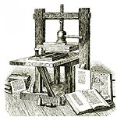
ВЕСТНИК ШИРОКОЯРСКОГО
СЕЛЬСОВЕТА

Периодическое печатное издание органа местного самоуправления Широкоярского сельсовета
Мошковского района Новосибирской области

ВЫПУСК № 17 29 июня 2017 года

СОВЕТ ДЕПУТАТОВ ШИРОКОЯРСКОГО СЕЛЬСОВЕТА
МОШКОВСКОГО РАЙОНА НОВОСИБИРСКОЙ ОБЛАСТИ
пятого созыва

РЕШЕНИЕ
семнадцатой сессии

от 28.06.2017 № 95

О начале формирования Избирательной комиссии Широкоярского сельсовета Мошковского района Новосибирской области

В связи с истечением 21 августа 2017 года срока полномочий Избирательной комиссии Широкоярского сельсовета Мошковского района Новосибирской области, в соответствии со статьями 22, 24 Федерального закона «Об основных гарантиях избирательных прав и права на участие в референдуме граждан Российской Федерации», статьями 4, 6 Закона Новосибирской области «Об избирательных комиссиях, комиссиях референдума в Новосибирской области», статьей 33 Устава Широкоярского сельсовета Мошковского района Новосибирской области, Совет депутатов Широкоярского сельсовета Мошковского района
РЕШИЛ:
1. Начать процедуру формирования Избирательной комиссии Широкоярского сельсовета Мошковского района Новосибирской области в количестве шести членов с правом решающего голоса.
2. Установить срок приема предложений Советом депутатов Широкоярского сельсовета Мошковского района Новосибирской области по составу Избирательной комиссии Широкоярского сельсовета Мошковского района Новосибирской областис 03 июля 2017 года по 01 августа 2017 года.

3. Утвердить перечень документов, необходимых при внесении предложений по кандидатурам в состав Избирательной комиссии Широкоярского сельсовета Мошковского района Новосибирской области (приложение 1).
4. Утвердить текст сообщения Совета депутатов Широкоярского сельсовета Мошковского района Новосибирской области о начале формирования Избирательной комиссии Широкоярского сельсовета Мошковского района Новосибирской области и сроке приема предложений по кандидатурам в состав избирательной комиссии (приложение 2).
5. Опубликовать сообщение Совета депутатов Широкоярского сельсовета Мошковского района Новосибирской области, указанное в пункте 4 настоящего решения в периодическом печатном издании «Вестник Широкоярского сельсовета».

6. Предложить политическим партиям, их структурным подразделениям, иным общественным объединениям, Избирательной комиссии Широкоярского сельсовета Мошковского района Новосибирской области предыдущего состава, территориальной избирательной комиссии Мошковского района Новосибирской области, собраниям избирателей по месту жительства, работы, службы, учебы представить в Совет депутатов Широкоярского сельсовета Мошковского района Новосибирской области предложения по кандидатурам в члены Избирательной комиссии Широкоярского сельсовета Мошковского района Новосибирской области с правом решающего голоса в сроки, установленные пунктом 2 настоящего решения.

Председатель Совета депутатов

Широкоярского сельсовета

Мошковского района Новосибирской области А.Л.Старинская

Приложение 1
УТВЕРЖДЕН
решением Совета депутатов Широкоярского сельсовета Мошковского района Новосибирской области от 28.06.2017 2017 № 95

П Е Р Е Ч Е Н Ь
ДОКУМЕНТОВ, НЕОБХОДИМЫХ ПРИ ВНЕСЕНИИ ПРЕДЛОЖЕНИЙ
ПО КАНДИДАТУРАМ В СОСТАВ ИЗБИРАТЕЛЬНОЙ КОМИССИИ

Для политических партий, их региональных отделений, иных

структурных подразделений
1. Решение полномочного (руководящего или иного) органа политической партии либо регионального отделения, иного структурного подразделения политической партии о внесении предложения о кандидатурах в состав избирательных комиссий, оформленное в соответствии с требованиями устава политической партии.
2. Если предложение о кандидатурах вносит региональное отделение, иное структурное подразделение политической партии, а в уставе политической партии не предусмотрена возможность такого внесения, - решение органа политической партии, уполномоченного делегировать региональному отделению, иному структурному подразделению политической партии полномочия по внесению предложений о кандидатурах в состав избирательных комиссий о делегировании указанных полномочий, оформленное в соответствии с требованиями устава.

Для иных общественных объединений
1. Нотариально удостоверенная или заверенная уполномоченным на то органом общественного объединения копия действующего устава общественного объединения.
2. Решение полномочного (руководящего или иного) органа общественного объединения о внесении предложения о кандидатурах в состав избирательных комиссий, оформленное в соответствии с требованиями устава, либо решение по этому же вопросу полномочного (руководящего или иного) органа регионального отделения, иного структурного подразделения общественного объединения, наделенного в соответствии с уставом общественного объединения правом принимать такое решение от имени общественного объединения.
3. Если предложение о кандидатурах вносит региональное отделение, иное структурное подразделение общественного объединения, а в уставе общественного объединения указанный в пункте 2 вопрос не урегулирован, - решение органа общественного объединения, уполномоченного в соответствии с уставом общественного объединения делегировать полномочия по внесению предложений о кандидатурах в состав избирательных комиссий, о делегировании таких полномочий и решение органа, которому делегированы эти полномочия, о внесении предложений в состав избирательных комиссий.

Для иных субъектов права внесения кандидатур в состав избирательных комиссий
Решение избирательной комиссии предыдущего (действующего) состава, собрания избирателей по месту жительства, работы, службы, учебы.
Кроме того, субъектами права внесения кандидатур должны быть представлены:
1. Две фотографии лица, предлагаемого в состав избирательной комиссии, размером 3 x 4 см (без уголка).
2. Письменное согласие гражданина Российской Федерации на его назначение в состав избирательной комиссии.
3. Копия паспорта или документа, заменяющего паспорт гражданина Российской Федерации, содержащего сведения о гражданстве и месте жительства лица, кандидатура которого предложена в состав избирательной комиссии.
4. Копия документа лица, кандидатура которого предложена в состав избирательной комиссии (трудовой книжки либо справки с основного места работы), подтверждающего сведения об основном месте работы или службы, о занимаемой должности, а при отсутствии основного места работы или службы - копия документа, подтверждающего сведения о роде занятий, то есть о деятельности, приносящей ему доход, или о статусе неработающего лица (пенсионер, безработный, учащийся (с указанием наименования учебного заведения), домохозяйка, временно неработающий).
Приложение 2
УТВЕРЖДЕНО
решением Совета депутатов Широкоярского сельсовета Мошковского района Новосибирской области от 28.06.2017 № 95

Сообщение
о начале формирования Избирательной комиссии Широкоярского сельсовета Мошковского района Новосибирской области и сроке приема предложений по кандидатурам в состав избирательной комиссии
Руководствуясь статьей 24 Федерального закона «Об основных гарантиях избирательных прав и права на участие в референдуме граждан Российской Федерации», статьей 6 Закона Новосибирской области «Об избирательных комиссиях, комиссиях референдума в Новосибирской области» Совет депутатов Широкоярского сельсовета Мошковского района Новосибирской области объявляет о начале формирования Избирательной комиссии Широкоярского сельсовета Мошковского района Новосибирской области в составе шести членов избирательной комиссии с правом решающего голоса.
Прием документов осуществляется после опубликования настоящего сообщения в период с 03 июля 2017 года по 01 августа 2017 года в рабочие дни с 9.00 до 16.00 часов (обеденный перерыв с 13.00 до 14.00 часов).
В Совет депутатов Широкоярского сельсовета Мошковского района Новосибирской области по адресу: поселок Широкий Яр, ул. Школьная, д. 14, телефон для справок 8 (383) 53-310, представляются предложения:
1) политических партий, выдвинувших федеральные списки кандидатов, допущенных к распределению депутатских мандатов в Государственной Думе Федерального Собрания Российской Федерации;
2) политических партий, выдвинувших списки кандидатов, допущенных к распределению депутатских мандатов в Законодательном Собрании Новосибирской области;
3) других политических партий, иных общественных объединений;
4) собраний избирателей по месту жительства, работы, службы, учебы;
5) избирательной комиссии муниципального образования предыдущего состава.
В территориальную избирательную комиссию Мошковского района Новосибирской области по адресу: р. п. Мошково, ул. Советская, 9, телефон для справок 8 (383) 21-132, представляются предложения:
1) общественных объединений (за исключением общественных объединений, указанных в пункте 8 статьи 24 Федерального закона);
2) собраний избирателей по месту жительства, работы, службы, учебы;
3) Избирательной комиссии Широкоярского сельсовета Мошковского района Новосибирской области предыдущего состава.
При внесении предложений по кандидатурам в состав избирательной комиссии необходимо представить следующие документы:
1. Решение уполномоченного органа политической партии, иного общественного объединения (вместе с решением о делегировании полномочий, в случае необходимости), территориальной избирательной комиссии; протокол собрания избирателей по месту жительства, работы, службы, учебы.
2. Нотариально удостоверенную или заверенную уполномоченным на то органом иного общественного объединения копию действующего устава общественного объединения.
3. Две фотографии лица, предлагаемого в состав избирательной комиссии, размером 3 x 4 см (без уголка).
4. Письменное согласие гражданина Российской Федерации на его назначение в состав избирательной комиссии.
5. Копию паспорта или документа, заменяющего паспорт гражданина Российской Федерации, содержащего сведения о гражданстве и месте жительства лица, кандидатура которого предложена в состав избирательной комиссии.
6. Копию документа лица, кандидатура которого предложена в состав избирательной комиссии (трудовой книжки либо справки с основного места работы), подтверждающего сведения об основном месте работы или службы, о занимаемой должности, а при отсутствии основного места работы или службы - копию документа, подтверждающего сведения о роде занятий, то есть о деятельности, приносящей ему доход, или о статусе неработающего лица (пенсионер, безработный, учащийся - с указанием наименования учебного заведения, домохозяйка (домохозяин), временно неработающий).

« ___ » _____________2017 года | Совет депутатов  Широкоярского сельсовета  Мошковского района  Новосибирской области

СОВЕТ ДЕПУТАТОВ ШИРОКОЯРСКОГО СЕЛЬСОВЕТА

МОШКОВСКОГО РАЙОНА НОВОСИБИРСКОЙ ОБЛАСТИ
пятого созыва

РЕШЕНИЕ
семнадцатой сессии

от 28.06.2017 № 96

О внесении изменений в решение Совета депутатов Широкоярского сельсовета от 24.03.2017 № 87 «Об утверждении Положения о бюджетном процессе Широкоярского сельсовета Мошковского района Новосибирской области»

На основании Бюджетного кодекса Российской Федерации, руководствуясь Уставом Широкоярского сельсовета Мошковского района Новосибирской области, Регламентом Совета депутатов Широкоярского сельсовета Мошковского района Новосибирской области, в целях приведения настоящего решения в соответствие с федеральным законодательством, требованиям юридико- технического оформления, Совет депутатов Широкоярского сельсовета Мошковского района Новосибирской области
РЕШИЛ:
1. Внести в решение Совета депутатов Широкоярского сельсовета Мошковского района Новосибирской области от 24.03.2017 № 87 Об утверждении Положения о бюджетном процессе Широкоярского сельсовета Мошковского района Новосибирской области» согласно приложения.
2. Опубликовать настоящее решение в периодическом печатном издании «Вестник Широкоярского сельсовета».
3. Контроль за исполнением настоящего решения возложить на постоянную комиссию Совета депутатов по бюджету, налоговой и финансово-кредитной политике (Близнюк Л.А.).

Глава Широкоярского сельсовета
Мошковского района Новосибирской области А.М.Шашлов

Председатель Совета депутатов
Широкоярского сельсовета
Мошковского района Новосибирской области А.Л.Старинская

Приложение
к решению Совета депутатов Широкоярского сельсовета
Мошковского района Новосибирской области
от 28.06.2017 № 96

1. В статье 3. Нормативные правовые акты Широкоярского сельсовета, регулирующие бюджетные правоотношения:
часть 2 изложить в следующей редакции: «К иным нормативным правовым актам Широкоярского сельсовета, регулирующим бюджетные правоотношения, относятся постановления, распоряжения Главы Широкоярского сельсовета».

2. В статье 7. Бюджетные полномочия Совета депутатов Широкоярского сельсовета:
подпункт б пункта 1 части 1 изложить в следующей редакции: «утверждение местного бюджета и годового отчета о его исполнении».
3. В статье 9. Бюджетные полномочия Главы Широкоярского сельсовета Мошковского района Новосибирской области:
пункт 2 «принятие решения о предоставлении бюджетного кредита в установленном порядке» - отменить.

4. В статье 32. Бюджетные полномочия отдела бухгалтерского учета и отчетности:

подпункт 19 части 2 изложить в следующей редакции: «осуществляет внешний, внутренний, предварительный и последующий финансовый контроль за использованием средств местного бюджета»;

в пункте 24 части 2 слово «государственных» - исключить.
5. Статью 49. Основы рассмотрения и утверждения бюджета поселения изложить в следующей редакции:
«1. Решение Совета депутатов о бюджете содержит основные характеристики бюджета, к которым относятся общий объем доходов бюджета, общий объем расходов, дефицит (профицит) местного бюджета, а также иные показатели, установленные Бюджетным кодексом, настоящим Положением, законами Новосибирской области, муниципальными правовыми актами (кроме решения о бюджете).
Решение Совета депутатов о бюджете Широкоярского сельсовета Мошковского района содержит нормативы распределения доходов между бюджетами поселений в случае, если они не установлены бюджетным законодательством Российской Федерации и Новосибирской области, муниципальными правовыми актами, принятыми в связи с положениями настоящего Положения.
2. Решением о бюджете поселения утверждаются:
- доходы бюджета по кодам видов доходов, подвидов доходов, классификации операций сектора государственного управления, относящихся к доходам бюджета;
- перечень главных администраторов доходов бюджета;
- перечень главных администраторов источников финансирования дефицита бюджета;
- распределение бюджетных ассигнований по разделам, подразделам, целевым статьям, группам (группам и подгруппам) видов расходов либо по разделам, подразделам, целевым статьям (муниципальным) программам и непрограммным направлениям деятельности), группам (группам и подгруппам) видов расходов классификации расходов бюджета на очередной финансовый год (очередной финансовый год и плановый период) и (или) по целевым статьям (муниципальным программам и непрограммным направлениям деятельности), группам (группам и подгруппам) видов расходов классификации расходов бюджета на очередной финансовый год (очередной финансовый год и плановый период);
- ведомственная структура расходов бюджета на очередной финансовый год (очередной финансовый год и плановый период);
- общий объем бюджетных ассигнований, направленных на исполнение публичных нормативных обязательств;
- объем межбюджетных трансфертов, получаемых из других бюджетов и предоставляемых другим бюджетам бюджетной системы Российской Федерации в очередном финансовом году (очередном финансовом году и плановом периоде);
- общий объем условно утверждаемых (утвержденных) расходов в случае утверждения бюджета на очередной финансовый год и плановый период на первый год планового периода в объеме не менее 2,5 процента общего объема расходов бюджета (без учета расходов бюджета, предусмотренных за счет межбюджетных трансфертов из бюджета Новосибирской области, имеющих целевое назначение), на второй год планового периода в объеме не менее 5 процентов общего объема расходов бюджета (без учета расходов бюджета, предусмотренных за счет межбюджетных трансфертов из бюджета Новосибирской области, имеющих целевое назначение);
- источники финансирования дефицита бюджета на очередной финансовый год (очередной финансовый год и плановый период);
- верхний предел муниципального внутреннего долга по состоянию на 1 января года, следующего за очередным финансовым годом (очередным финансовым годом и каждым годом планового периода), с указанием в т.ч. верхнего предела долга по муниципальным гарантиям;
- иные показатели местного бюджета, установленные Бюджетным кодексом, муниципальным правовым актом Широкоярского сельсовета.
3. В случае утверждения бюджета поселения на очередной финансовый год и плановый период проект решения о бюджете поселения утверждается путем изменения параметров планового периода утвержденного бюджета и добавления к ним параметров второго года планового периода проекта бюджета поселения.
Изменение показателей ведомственной структуры расходов бюджета поселения осуществляется путем увеличения или сокращения утвержденных бюджетных ассигнований либо включения в ведомственную структуру расходов бюджетных ассигнований по дополнительным целевым статьям и (или) видам расходов местного бюджета.
4. Решением о местном бюджете может быть предусмотрено использование доходов бюджета по отдельным видам (подвидам) неналоговых доходов, предлагаемых к ведению (отражению в бюджете) начиная с очередного финансового года, на цели, установленные решением о местном бюджете, сверх соответствующих бюджетных ассигнований и (или) общего объема расходов бюджета поселения».

6. Статью 50. Внесение проекта решения о бюджете на рассмотрение в Совет депутатов Широкоярского сельсовета изложить в следующей редакции:
«Глава Широкоярского сельсовета вносит на рассмотрение представительного органа проект решения о местном бюджете не позднее 15 ноября текущего года одновременно со следующими документами и материалами:
- основные направления бюджетной политики и основные направления налоговой политики муниципального образования;
- предварительные итоги социально-экономического развития муниципального образования за истекший период текущего финансового года и ожидаемые итоги социально-экономического развития муниципального образования за текущий финансовый год;
- прогноз социально-экономического развития муниципального образования;
- прогноз основных характеристик (общий объем доходов, общий объем расходов, дефицита (профицита) бюджета) консолидированного бюджета муниципального образования на очередной финансовый год и плановый период, либо утвержденный среднесрочный финансовый план;
- пояснительная записка к проекту бюджета муниципального образования;
- методики (проекты методик) и расчеты распределения межбюджетных трансфертов;
- верхний предел муниципального внутреннего долга на 1 января года, следующего за очередным финансовым годом (очередным финансовым годом и каждым годом планового периода), и (или) верхний предел государственного внешнего долга на 1 января года, следующего за очередным финансовым годом и каждым годом планового периода;
- оценка ожидаемого исполнения бюджета на текущий финансовый год.
- предложенные педставительным органом, органом внешнего муниципального финансового контроля проекты бюджетных смет указанных органов, представляемые в случае возникновения разногласий с финансовым органом в отношении указанных бюджетных смет;
- реестры источников доходов местного бюджета;
- иные документы и материалы.
В случае утверждения решением о местном бюджете распределения бюджетных ассигнований по муниципальным программам и непрограммным направлениям деятельности к проекту решения о местном бюджете представляются паспорта муниципальных программ (проекты изменений в указанные паспорта).
В случае, если проект решения о местном бюджете не содержит приложение с распределением бюджетных ассигнований по разделам и подразделам классификации расходов бюджета, приложение с распределением бюджетных ассигнований по разделам и подразделам классификации расходов местного бюджета включается в состав приложений к пояснительной записке к проекту решения о местном бюджете».
7. В тексте положения:
Пункты 1-10, 12-48, 50-89 определить как статьи 1-10, 12-48, 50-89.

8. В статье 8. Бюджетные полномочия исполнительно-распорядительного органа (администрация):

пункт 13 дополнить словом «администрации» после слов «резервного фонда».

9. В статье 25. Прекращение долговых обязательств городского поселения, выраженных в валюте Российской Федерации, и их списание с муниципального долга:

в наименовании, в пункте 1 слова «городского поселения» заменить словами «Широкоярского сельсовета».

10. В статье 54. Прогноз социально-экономического развития:

в пункте 6 слова «городского поселения» заменить словами «Широкоярского сельсовета».

11. В статье 83. Документы и материалы, представляемые одновременно с годовым отчетом об исполнении местного бюджета:

в пункте 4 слова «городского округа» заменить словами «Широкоярского сельсовета».

12. В статье 38. Особенности правового положения казенных учреждений:

В частях 5,6 слова «государственных» (муниципальных), «государственного» (муниципального» заменить словами «муниципальных», «муниципального» соответственно.

СОВЕТ ДЕПУТАТОВ ШИРОКОЯРСКОГО СЕЛЬСОВЕТА
МОШКОВСКОГО РАЙОНА НОВОСИБИРСКОЙ ОБЛАСТИ
пятого созыва

РЕШЕНИЕ
семнадцатой сессии

от 28.06.2017 № 97

О внесении изменений в решение пятнадцатой сессии Совета депутатов Широкоярского сельсовета от 24.03.2017 № 88 «Об утверждении Положения о старостах населенных пунктов Широкоярского сельсовета»

В соответствии с Федеральным законом от 06.10.2003 № 131-ФЗ «Об общих принципах организации местного самоуправления в Российской Федерации», руководствуясь Уставом Широкоярского сельсовета Мошковского района Новосибирской области, Совет депутатов
РЕШИЛ:
1. Внести в решение пятнадцатой сессии Совета депутатов Широкоярского сельсовета от 24.03.2017 № 88 «Об утверждении Положения о старостах населенных пунктов Широкоярского сельсовета» следующие изменения:
- пункт 3 решения изложить в следующей редакции: «Настоящее решение вступает в силу после его официального опубликования».
2. Опубликовать настоящее решение в периодическом печатном издании «Вестник Широкоярского сельсовета».

Глава Широкоярского сельсовета
Мошковского района Новосибирской области А.М.Шашлов

Председатель Совета депутатов
Широкоярского сельсовета
Мошковского района Новосибирской области А.Л.Старинская

СОВЕТ ДЕПУТАТОВ ШИРОКОЯРСКОГО СЕЛЬСОВЕТА
МОШКОВСКОГО РАЙОНА НОВОСИБИРСКОЙ ОБЛАСТИ
пятого созыва

РЕШЕНИЕ
семнадцатой сессии

от 28.06.2017 № 98

О проекте внесения изменений в Устав Широкоярского сельсовета
Мошковского района Новосибирской области

В соответствии с Законами Новосибирской области от 24.11.2014 № 484-ОЗ «Об отдельных вопросах организации местного самоуправления в Новосибирской области», от 31.01.2017 № 137-ОЗ «О внесении изменения в статью 3 Закона Новосибирской области «Об отдельных вопросах организации местного самоуправления в Новосибирской области», руководствуясь Уставом Широкоярского сельсовета Мошковского района Новосибирской области, Регламентом Совета депутатов Широкоярского сельсовета Мошковского района Новосибирской области, Совет депутатов
РЕШИЛ:
1. Принять проект муниципального правового акта «О внесении изменений в Устав Широкоярского сельсовета Мошковского района Новосибирской области».
2. Обсудить предложенный проект на публичных слушаниях. Назначить публичные слушания по проекту муниципального правового акта «О внесении изменений в Устав Широкоярского сельсовета Мошковского района Новосибирской области» на 31.07.2017 года в 14.00 час. в помещении Широкоярского КДО.
3. Организацию и проведение публичных слушаний возложить на председателя Совета депутатов Широкоярского сельсовета Старинскую А.Л.
4. Назначить председательствующим на публичных слушаниях Старинскую А.Л. – председателя Совета депутатов Широкоярского сельсовета.
5. Опубликовать настоящее решение в периодическом печатном издании «Вестник Широкоярского сельсовета».
6. Настоящее решение вступает в силу после его официального опубликования.

Глава Широкоярского сельсовета
Мошковского района Новосибирской области А.М.Шашлов

Председатель Совета депутатов
Широкоярского сельсовета
Мошковского района Новосибирской области А.Л.Старинская

ПРИНЯТ
решением Совета депутатов Широкоярского сельсовета от 28.06.2017 № 98

Проект изменений в Устав Широкоярского сельсовета
Мошковского района Новосибирской области

1. В статье 5. Вопросы местного значения Широкоярского сельсовета:
В части 1 пункт 4 изложить в следующей редакции: «организации в границах поселения электро- и газоснабжения населения в пределах полномочий, установленных законодательством Российской Федерации.
2. В статье 32. Полномочия администрации:
пункт 5 изложить в следующей редакции: «организации в границах поселения электро- и газоснабжения населения в пределах полномочий, установленных законодательством Российской Федерации».

СОВЕТ ДЕПУТАТОВ ШИРОКОЯРСКОГО СЕЛЬСОВЕТА
МОШКОВСКОГО РАЙОНА НОВОСИБИРСКОЙ ОБЛАСТИ
пятого созыва

РЕШЕНИЕ
семнадцатой сессии

от 28.06.2017 № 99

О выделении безвозмездной субсидии МУП «Широкоярское ЖКХ»

На основании Бюджетного кодекса Российской Федерации, Порядка предоставления субсидий МУП «Широкоярское ЖКХ» за счет средств бюджета Широкоярского сельсовета, руководствуясь Уставом Широкоярского сельсовета Мошковского района Новосибирской области, в связи с необходимостью проведения срочных ремонтных работ для подготовки объектов ЖКХ к зимнему отопительному периоду 2017-2018 годов и ремонта водопроводных сетей в населенных пунктах Широкоярского сельсовета, Совет депутатов Широкоярского сельсовета Мошковского района Новосибирской области
РЕШИЛ:
1. Выделить МУП «Широкоярское ЖКХ» денежные средства в виде безвозмездной субсидии из бюджета Широкоярского сельсовета в размере 160000,00 (сто шестьдесят тысяч) рублей 00 копеек на ремонт водопроводных сетей в селе Участок Балта.
2. Рекомендовать главе Широкоярского сельсовета Мошковского района Новосибирской области заключить Соглашение с МУП «Широкоярское ЖКХ» о передаче денежных средств из бюджета Широкоярского сельсовета.
3. Контроль за исполнением настоящего решения возложить на постоянную комиссию Совета депутатов по бюджету, налоговой и финансово-кредитной политике (Близнюк Л.А.).

Глава Широкоярского сельсовета
Мошковского района Новосибирской области А.М.Шашлов

Председатель Совета депутатов
Широкоярского сельсовета
Мошковского района Новосибирской области А.Л.Старинская

АДМИНИСТРАЦИЯ ШИРОКОЯРСКОГО СЕЛЬСОВЕТА
МОШКОВСКОГО РАЙОНА НОВОСИБИРСКОЙ ОБЛАСТИ

РАСПОРЯЖЕНИЕ

от 29.06.2017 № 15-р

Об утверждении учетной политики для целей бюджетного учета

В соответствии с Федеральным законом от 06.12.2011 № 402-ФЗ «О бухгалтерском учете», на основании приказа Министерства финансов Российской Федерации от 16.12.2010 № 162н «Об утверждении плана счетов бюджетного учета и инструкции по его применению»,
1. Признать утратившим силу распоряжение администрации Широкоярского сельсовета Мошковского района Новосибирской области от 27.02.2015 года № 9-р «Об утверждении учетной политики для целей бухгалтерского учета».
2. Утвердить учетную политику для целей бюджетного учета согласно приложению.
3. Контроль за исполнением настоящего распоряжения возложить на бухгалтера 1 категории администрации Широкоярского сельсовета Т.А.Гордиенко.

Глава Широкоярского сельсовета
Мошковского района Новосибирской области А.М.Шашлов

УТВЕРЖДЕНА
распоряжением администрации
Широкоярского сельсовета
от 29.06.2017 № 15-р

Учетная политика для целей бюджетного учета

Статья 1. Общие положения
1.1 Учетная политика в целях организации бюджетного учета сформирована администрацией Широкоярского сельсовета на основантт Бюджетного кодекса Российской Федерации, Федерального закона от 06.12.2011 № 402-ФЗ «О бухгалтерском учете, Приказа Министерства Финансов Российской Федерации от 01.12.2010 № 157н «Об утверждении Единого плана счетов бухгалтерского учета для органов государственной власти (государственных органов), органов местного самоуправления, органов управления государственными внебюджетными фондами, государственных академий наук, государственных (муниципальных) учреждений и Инструкции по его применению», Приказов Министерства Финансов Российской Федерации от 16.12.2010 № 174н «Об утверждении Плана счетов бухгалтерского учета бюджетных учреждений и Инструкции по его применению», от 01.07.2013 № 65н «Об утверждении Указаний о порядке применения бюджетной классификации Российской Федерации», от 30.03.2015 № 52н «Об утверждении форм первичных учетных документов и регистров бухгалтерского учета, применяемых органами государственной власти (государственными органами), органами местного самоуправления, органами управления государственными внебюджетными фондами, государственными (муниципальными) учреждениями, и Методических указаний по их применению», иных нормативных актов, регулирующих вопросы бухгалтерского учета.
1.2 Ответственным за организацию бухгалтерского учета в учреждении и соблюдение
законодательства при выполнении хозяйственных операций является руководитель учреждения.
Основание: часть 1 статьи 7 Закона от 6 декабря 2011 г. № 402-ФЗ.
1.3. Бухгалтерский учет ведется бухгалтерией, возглавляемой главным бухгалтером. Сотрудники бухгалтерии руководствуются в своей деятельности
Положением о бухгалтерии, должностными инструкциями.
Основание: часть 3 статьи 7 Закона от 6 декабря 2011 г. № 402-ФЗ.
1.4 Бухгалтерский учет в обособленных подразделениях учреждения, имеющих лицевые счета в территориальных органах Казначейства, ведут бухгалтерии этих подразделений.
1.5. Главный бухгалтер подчиняется непосредственно руководителю учреждения и несет
ответственность за формирование учетной политики, ведение бухгалтерского учета,
своевременное представление полной и достоверной бухгалтерской (финансовой), налоговой
и статистической отчетности.
Требования главного бухгалтера по документальному оформлению хозяйственных операций и представлению в бухгалтерские службы необходимых документов и сведений являются обязательными для всех сотрудников учреждения.
Основание: пункт 8 Инструкции к Единому плану счетов № 157н.
1.6. В учреждении утвержден состав постоянно действующих комиссий:
– комиссии по поступлению и выбытию активов (приложение 1);
– инвентаризационной комиссии (приложение 2);
– комиссии по проверке показаний одометров автотранспорта (приложение 3);
– комиссии для проведения внезапной ревизии кассы (приложение 4).
1.7. Перечень должностей сотрудников, с которыми учреждение заключает договоры о полной материальной ответственности, приведен в приложении 5.
1.8. Лимит остатка наличных денег в кассе устанавливается отдельным распоряжением
руководителя.
1.9. В данные бухучета за отчетный год включается информация о фактах хозяйственной
жизни, которые имели место в период между отчетной датой и датой подписания
бухгалтерской (финансовой) отчетности за отчетный год и оказали (могут оказать)
существенное влияние на финансовое состояние, движение денег или результаты
деятельности учреждения (далее – события после отчетной даты).
Под существенным фактом хозяйственной жизни в данном случае признается событие,
стоимостное значение которого составляет более 5 процентов валюты баланса.
События после отчетной даты отражаются в бухучете заключительными операциями
отчетного года.
Основание: пункт 3 Инструкции к Единому плану счетов № 157н.
Статья 2. Рабочий план счетов
2.1. Бухгалтерский учет ведется с использованием рабочего Плана счетов (приложение 6), разработанного в соответствии с Инструкцией к Единому плану счетов № 157н, Инструкцией № 174н, за исключением операций, указанных в пункте 2.2.
Основание: пункты 2 и 6 Инструкции к Единому плану счетов № 157н.
Учреждение применяет забалансовые счета, утвержденные в Инструкции к Единому плану счетов № 157н.
Кроме основных забалансовых счетов, в учреждении введены дополнительные счета.
Перечень используемых забалансовых счетов приведен в приложении 6.
Основание: пункт 332 Инструкции к Единому плану счетов № 157н.
2.2. В части операций по исполнению публичных обязательств перед гражданами в денежной форме учреждение ведет бюджетный учет в автоматизированной форме по рабочему Плану счетов в соответствии Инструкцией № 162н.
Основание: пункты 2 и 6 Инструкции к Единому плану счетов № 157н.
2.3. При отражении операций на счетах бухгалтерского учета в 18-м разряде (код вида
деятельности) указывается:
– 2 – приносящая доход деятельность (собственные доходы учреждения);
– 3 – средства во временном распоряжении;
– 4 – субсидии на выполнение государственного (муниципального) задания;
– 5 – субсидии на иные цели;
– 6 – субсидии на цели осуществления капитальных вложений.
В части операций, указанных в пункте 2.2, в 18-м разряде указывается код вида деятельности 1
– деятельность, осуществляемая за счет средств соответствующего бюджета бюджетной
системы Российской Федерации (бюджетная деятельность).
В разрядах 24–26 указывается соответствующий код КОСГУ (в соответствии с разделом V указаний, утвержденных приказом Минфина России от 1 июля 2013 г. № 65н).
Основание: пункт 21 Инструкции к Единому плану счетов № 157н.
Статья 3. Учет отдельных видов имущества и обязательств
3.1. При ведении бухгалтерского учета следует иметь в виду, что информация в денежном выражении о состоянии активов, обязательств, источниках финансирования, об операциях, их изменяющих, и финансовых результатах указанных операций (доходах, расходах), отражаемая на соответствующих счетах рабочего плана счетов, должна быть полной, сообразной с существенностью.
Ошибки, признанные существенными, подлежат обязательному исправлению.
Существенной признается информация, пропуск или искажение которой влечет изменение на 1 процент (или более) оборотов по дебету (кредиту) аналитического счета рабочего плана счетов, приведенного в приложении 6.
Основание: пункт 3 Инструкции к Единому плану счетов № 157н.
Бухучет ведется по проверенным и принятым к учету первичным документам методом
начисления. К учету принимаются первичные учетные документы, составленные надлежащим
образом и поступившие по результатам внутреннего контроля хозяйственных операций для
регистрации содержащихся в них данных в регистрах бухучета.
Основание: пункт 3 Инструкции к Единому плану счетов № 157н.
3.2. Основные средства
3.2.1. В составе основных средств учитываются материальные объекты, используемые в
процессе деятельности учреждения при выполнении работ или оказании услуг либо для
управленческих нужд учреждения, независимо от стоимости объектов основных средств, со
сроком полезного использования более 12 месяцев. Первоначальной стоимостью основных
средств признается сумма фактических вложений учреждения в приобретение, сооружение и
изготовление объектов основных средств.
Основание: пункты 23, 38, 39, 47 Инструкции к Единому плану счетов № 157н.
3.2.2. Каждому объекту недвижимого, а также движимого имущества стоимостью свыше
3000 руб. присваивается уникальный инвентарный номер, состоящий из десяти знаков:
1-й разряд – амортизационная группа, к которой отнесен объект при принятии к учету (при
отнесении инвентарного объекта к 10-й амортизационной группе в данном разряде
проставляется «0»);
2–4-й разряды – код объекта учета синтетического счета в Плане счетов бухгалтерского учета
(приложение 1 к приказу Минфина России от 16 декабря 2010 г. № 174н);
5–6-й разряды – код группы и вида синтетического счета Плана счетов бухгалтерского учета
(приложение 1 к приказу Минфина России от 16 декабря 2010 г. № 174н);
7–10-й разряды – порядковый номер нефинансового актива.
Основание: пункт 46 Инструкции к Единому плану счетов № 157н.
3.2.3. Присвоенный объекту инвентарный номер обозначается материально ответственным лицом в присутствии уполномоченного члена комиссии по поступлению и выбытию активов путем нанесения номера на инвентарный объект краской или водостойким маркером.
В случае если объект является сложным (комплексом конструктивно-сочлененных
предметов), инвентарный номер обозначается на каждом составляющем элементе тем же
способом, что и на сложном объекте.
3.2.4. Учет основных средств на соответствующих счетах Плана счетов бухгалтерского учета ведется в соответствии с требованиями Общероссийского классификатора основных фондов ОК 013-94, утвержденного постановлением Госстандарта России от 26 декабря 1994 г. № 359.
Основание: пункт 45 Инструкции к Единому плану счетов № 157н.
3.2.5. К хозяйственному инвентарю относятся предметы конторского и хозяйственного
пользования, непосредственно используемые в производственном процессе, спортивный
инвентарь. Срок службы хозяйственного инвентаря устанавливается согласно приложению 7.
3.2.6. Начисление амортизации основных средств в бухгалтерском учете производится
линейным способом в соответствии со сроками полезного использования.
Основание: пункт 85 Инструкции к Единому плану счетов № 157н.
3.2.7. Срок полезного использования объектов основных средств устанавливается комиссией по поступлению и выбытию активов (приложение 1) исходя из следующих факторов:
– информации, содержащейся в законодательстве РФ;
– рекомендаций, содержащихся в документах производителя, – при отсутствии
соответствующих норм в законодательстве РФ. Если такая информация отсутствует, срок
определяется на основании решения комиссии учреждения по поступлению и выбытию
активов, принятого с учетом ожидаемого срока использования и физического износа объекта,
а также с учетом гарантийного срока использования;
– сроков фактической эксплуатации и ранее начисленной суммы амортизации – для
безвозмездно полученных объектов.
По объектам, включенным в амортизационные группы с первой по девятую, срок полезного использования определяется по наибольшему сроку, указанному в постановлении
Правительства РФ от 1 января 2002 г. № 1 «О Классификации основных средств, включаемых
в амортизационные группы».
По объектам, включенным в десятую амортизационную группу, срок полезного использования рассчитывается исходя из единых норм, утвержденных постановлением Совета Министров СССР от 22 октября 1990 г. № 1072.
Основание: пункт 44 Инструкции к Единому плану счетов № 157н.
3.2.8. Переоценка основных средств производится в сроки и в порядке, устанавливаемые
Правительством РФ.
Основание: пункт 28 Инструкции к Единому плану счетов № 157н.
3.2.9. Имущество, относящееся к категории особо ценного имущества (ОЦИ), определяет
комиссия по поступлению и выбытию активов (приложение 1). Такое имущество принимается к учету на основании выписки из протокола комиссии.
3.2.10. Основные средства стоимостью до 3000 руб. включительно, находящиеся в
эксплуатации, учитываются на одноименном забалансовом счете 21 по стоимости
приобретения.
Основание: пункт 373 Инструкции к Единому плану счетов № 157н.
3.3. Нематериальные активы
3.3.1. Начисление амортизации нематериальных активов производится линейным способом в соответствии со сроками полезного использования.
Основание: пункт 93 Инструкции к Единому плану счетов № 157н.
3.3.2. Срок полезного использования нематериальных активов устанавливается комиссией по поступлению и выбытию активов (приложение 1) исходя из следующих сроков:
– в течение которого учреждению будут принадлежать исключительные права на объект. Этот срок указывается в охранных документах (патентах, свидетельствах и т. п.), или он следует из закона;
– в течение которого учреждение планирует использовать объект в своей деятельности.
Если по объекту нематериальных активов срок полезного использования определить
невозможно, то в целях расчета амортизации он устанавливается равным десяти годам.
Основание: статья 1335 Гражданского кодекса РФ, пункт 60 Инструкции к Единому плану
счетов № 157н.
3.4. Непроизведенные активы
3.4.1. Земельные участки, закрепленные за учреждением на праве постоянного (бессрочного) пользования (в т. ч. расположенные под объектами недвижимости), учитываются на соответствующем аналитическом счете счета 0.103.11.000 «Земля – недвижимое имущество
учреждения». Основание для постановки на учет – свидетельство, подтверждающее право
пользования земельным участком. Учет ведется по кадастровой стоимости.
Основание: пункты 71, 78 Инструкции к Единому плану счетов № 157н.
3.5. Материальные запасы
3.5.1. К материальным запасам относятся предметы, используемые в деятельности учреждения в течение периода, не превышающего 12 месяцев, независимо от их стоимости. Оценка материальных запасов в бухгалтерском учете осуществляется по фактической стоимости каждой единицы. Единицей учета материальных запасов является номенклатурный номер.
Основание: пункты 99, 100, 101 Инструкции к Единому плану счетов № 157н.
3.5.2. Списание материальных запасов производится по средней фактической стоимости.
Основание: пункт 108 Инструкции к Единому плану счетов № 157н.
3.5.3. Учет на забалансовом счете 09 «Запасные части к транспортным средствам, выданные взамен изношенных» ведется в условной оценке 1 руб. за 1 шт. Учету подлежат запасные части и другие комплектующие, которые могут быть использованы на других автомобилях (нетипизированные запчасти и комплектующие), такие как:
- автомобильные шины;
- колесные диски;
- аккумуляторы;
- наборы автоинструмента;
- аптечки;
- огнетушители
Аналитический учет по счету ведется в разрезе автомобилей и материально ответственных лиц.
Поступление на счет 09 отражается:
- при установке (передаче материально ответственному лицу) соответствующих
запчастей после списания со счета 0.105.36.000 «Прочие материальные запасы – иное
движимое имущество учреждения»;
- при безвозмездном поступлении автомобиля от государственных (муниципальных)
учреждений с документальной передачей остатков забалансового счета 09.
При безвозмездном получении от государственных (муниципальных) учреждений запасных
частей, учитываемых передающей стороной на счете 09, но не подлежащих учету на
указанном счете в соответствии с настоящей учетной политикой, оприходование запчастей на
счет 09 не производится.
Внутреннее перемещение по счету отражается:
- при передаче на другой автомобиль;
- при передаче другому материально ответственному лицу вместе с автомобилем.
Выбытие со счета 09 отражается:
- при списании автомобиля по установленным основаниям;
- при установке новых запчастей взамен непригодных к эксплуатации.
Основание: пункты 349–350 Инструкции к Единому плану счетов № 157н.
3.5.4. Фактическая стоимость материальных запасов, полученных в результате ремонта,
разборки, утилизации (ликвидации), основных средств или иного имущества определяется
исходя из следующих факторов:
- их текущей оценочной стоимости на дату принятия к бухгалтерскому учету;
- сумм, уплачиваемых учреждением за доставку материальных запасов, приведение их в состояние, пригодное для использования.
3.6. Затраты (расходы) учреждения
3.6.1. Расходы, произведенные в текущем отчетном периоде, но относящиеся к будущим
отчетным периодам, подлежат отнесению на счет 0.401.50.000 «Расходы будущих периодов».
Впоследствии расходы списываются равномерно на финансовый результат текущего
финансового года в течение периода, к которому они относятся. Исключение – расходы на
выплату отпускных, для покрытия которых в учреждении создается резерв предстоящих
расходов.
Основание: пункт 302 Инструкции к Единому плану счетов № 157н.
3.6.2. В учреждении создается резерв на предстоящую оплату отпусков, который отражается на счете 0.401.60.000. Резервы по другим расходам не создаются.
В резерв на предстоящую оплату отпусков включаются:
– суммы отпускных (компенсаций за неиспользованный отпуск) за фактически отработанное
время каждого сотрудника учреждения, рассчитанных на дату определения резерва;
– суммы обязательных страховых взносов во внебюджетные фонды, соответствующие размеру отпускных, рассчитанных на дату определения резерва.
Сумма отпускных рассчитывается как произведение количества не использованных всеми сотрудниками учреждения дней отпусков на конец квартала (по данным кадрового учета) на средний дневной заработок по учреждению за последние 12 месяцев.
Средний дневной заработок по учреждению определяется путем деления ФОТ за
предшествующие 12 месяцев на среднюю численность сотрудников за это же время, на 12
месяцев и на 29,3 (среднемесячное число календарных дней).
Основание: пункт 302.1 Инструкции к Единому плану счетов № 157н.
3.6.6. Начисление и уплату НДС и налога на прибыль отражать по статье КОСГУ 130 «Доходы от оказания платных услуг (работ)».
3.7. Расчеты с подотчетными лицами
3.7.1. Денежные средства выдаются под отчет на основании приказа руководителя или
служебной записки, согласованной с руководителем. Выдача денежных средств под отчет
производится путем:
- выдачи из кассы. При этом выплаты подотчетных сумм сотрудникам производятся в
течение трех рабочих дней, включая день получения денег в банке;
- перечисления на зарплатную карту материально ответственного лица.
Способ выдачи денежных средств должен быть указан, соответственно, в служебной записке или распоряжении руководителя.
3.7.2. Выдача средств под отчет производится штатным сотрудникам, не имеющим
задолженности за ранее полученные суммы, по которым наступил срок представления
авансового отчета, указанный в пункте 3.7.4 настоящей учетной политики.
3.7.3. Предельная сумма выдачи денежных средств под отчет на хозяйственные расходы
устанавливается в размере 5 000 (пять тысяч) руб.
На основании распоряжения руководителя в исключительных случаях сумма может быть
увеличена, но не более лимита расчетов наличными средствами между юридическими лицами
в соответствии с указанием Банка России.
Основание: пункт 6 указания Банка России от 7 октября 2013 г. № 3073-У.
3.7.4. Срок представления авансовых отчетов по суммам, выданным под отчет (за
исключением сумм, выданных в связи с командировкой), – 30 календарных дней.
Основание: пункт 26 постановления Правительства РФ от 13 октября 2008 г. № 749.
3.7.5. При направлении сотрудников учреждения в служебные командировки на территории России расходы на них возмещаются в размере, установленном Порядком оформления служебных командировок (приложение 8). Возмещение расходов на служебные
командировки, превышающих размер, установленный указанным Порядком, производится по
фактическим расходам за счет средств от деятельности, приносящей доход, с разрешения
руководителя учреждения (оформленного соответствующим приказом).
3.7.6. По возвращении из командировки сотрудник обязан представить авансовый отчет об израсходованных суммах в течение трех рабочих дней.
3.7.7. Предельные сроки отчета по выданным доверенностям на получение материальных ценностей устанавливаются следующие:
– в течение 10 календарных дней с момента получения;
– в течение трех рабочих дней с момента получения материальных ценностей.
Доверенности выдаются штатным сотрудникам, с которыми заключен договор о полной
материальной ответственности (приложение 5).
3.7.8. Авансовые отчеты брошюруются в хронологическом порядке в последний день отчетного месяца.
3.8. Расчеты с дебиторами и кредиторами
3.8.1. Аналитический учет расчетов с поставщиками (подрядчиками) ведется в разрезе
кредиторов.
Дебиторскую и кредиторскую задолженность, по которой срок исковой давности истек,
списывать на финансовый результат по истечении 3 лет на основании данных проведенной
инвентаризации.
Списанную с балансового учета задолженность отражать на забалансовых счетах 04
«Задолженность неплатежеспособных дебиторов», 20 «Задолженность, не востребованная
кредиторами» в течение пяти лет с момента списания с балансового учета.
Списание задолженности с забалансового учета осуществляется по итогам инвентаризации задолженности на основании решения инвентаризационной комиссии учреждения (приложение 2):
– по истечении пяти лет отражения задолженности на забалансовом учете;
– по завершении срока возможного возобновления процедуры взыскания задолженности
согласно действующему законодательству;
– при наличии документов, подтверждающих прекращение обязательства в связи со смертью
(ликвидацией) контрагента.
Основание: пункты 339, 371 Инструкции к Единому плану счетов № 157н.
3.8.2. Аналитический учет расчетов по пособиям и иным социальным выплатам ведется в разрезе физических лиц – получателей социальных выплат.
3.8.3. Аналитический учет расчетов по оплате труда ведется в разрезе сотрудников и других физических лиц, с которыми заключены гражданско-правовые договоры.
3.9. Финансовый результат
3.9.1. В целях управленческого учета и налогового учета учреждение применяет
дополнительные аналитические коды в разрезе КОСГУ, а также в разрезе синтетических
счетов учета.
3.9.2. В целях оперативного учета (оперативные отчеты о видах доходов и расходов; данные для заполнения пояснительной записки бухгалтерской отчетности, контроль за видами
расходов) расходы учитываются по следующим дополнительным признакам:
- КОСГУ 221 «Услуги связи»:
- 221.1 – услуги почтовой связи;
- 221.2 – услуги телефонной связи;
- 221.3 – услуги доступа к телекоммуникационным каналам связи (Интернет);
- КОСГУ 222 «Транспортные услуги»:
- 222.1 – услуги перевозки на основании договоров автотранспортного обслуживания;
- 222.2 – расходы на проезд сотрудников в командировку;
- 222.3 – прочие транспортные услуги;
- КОСГУ 225 «Работы, услуги по содержанию имущества»:
- 225.1 – расходы на содержание нефинансовых активов в чистоте;
- 225.2 – расходы на текущий ремонт;
- 225.3 – расходы на капитальный ремонт;
- 225.4 – прочие работы, услуги по содержанию имущества;
3.9.3. Учреждение осуществляет все расходы в пределах установленных норм и
утвержденного на текущий год плана финансово-хозяйственной деятельности:
- на междугородные переговоры, услуги по доступу в Интернет – по фактическому
расходу;
- стоимость израсходованных горюче-смазочных материалов списывается на
финансовый результат по фактическому расходу, но не более норматива,
установленного:
– на автомобиль УАЗ «Патриот» – 15,1 л на 100 км в зимний период и 13,5 л на 100 км в летний период.
3.10. Санкционирование расходов
3.10.1. Принятие к учету обязательств (денежных обязательств) осуществляется в порядке, приведенном в приложении 9.
Статья 4. Инвентаризация имущества и обязательств
4.1. Инвентаризация имущества и обязательств (в т. ч. числящихся на забалансовых счетах) проводится раз в год перед составлением годовой отчетности, а также в иных случаях,
предусмотренных законодательством. Инвентаризации проводит постоянно действующая
инвентаризационная комиссия, состав которой приведен в приложении 2.
Инвентаризация расчетов производится:
– с подотчетными лицами – один раз в три месяца;
– с организациями и учреждениями – один раз в год.
Порядок и график проведения инвентаризации имущества, финансовых активов и
обязательств приведены в приложении 10.
В отдельных случаях (при смене материально ответственных лиц, выявлении фактов хищения, стихийных бедствиях и т. д.) инвентаризацию может проводить специально созданная рабочая комиссия, состав которой утверждается отельным приказом руководителя.
Основание: статья 11 Закона от 6 декабря 2011 г. № 402-ФЗ, пункт 1.5 Методических
указаний, утвержденных приказом Минфина России от 13 июня 1995 г. № 49.
4.2. Состав комиссии для проведения внезапной ревизии кассы приведен в приложении 4.
4.3. Руководителями обособленных структурных подразделений учреждения создаются
инвентаризационные комиссии из числа сотрудников подразделения приказом по
подразделению.
Статья 5. Технология обработки учетной информации
5.1. Обработка учетной информации ведется в электронном виде с применением программного продукта «Бухучет НП», «Зарплата-Торнадо».
Основание: пункт 6 Инструкции к Единому плану счетов № 157н.
5.2. С использованием телекоммуникационных каналов связи и электронной подписи
бухгалтерия учреждения осуществляет электронный документооборот по следующим
направлениям:
- система электронного документооборота с территориальным органом Казначейства
России;
- передача бухгалтерской отчетности учредителю;
- передача отчетности по налогам, сборам и иным обязательным платежам в инспекцию Федеральной налоговой службы;
- передача отчетности по страховым взносам и сведениям персонифицированного учета в отделение Пенсионного фонда РФ;
- передача отчетности по страховым взносам в отделение Фонда социального страхования
- размещение информации о деятельности учреждения на официальном сайте Широкоярского сельсовета.
5.3. Без надлежащего оформления первичных (сводных) учетных документов любые
исправления (добавление новых записей) в электронных базах данных не допускаются.
5.4. В целях обеспечения сохранности электронных данных бухгалтерского учета и
отчетности:
- на сервере ежемесячно производится сохранение резервных копий базы «Бухсмета НП» и «Зарплата-Торнадо »;
- по итогам квартала и отчетного года после сдачи отчетности производится запись
копии базы данных на внешний носитель – USB, который хранится в сейфе
главного бухгалтера;
- по итогам каждого календарного месяца бухгалтерские регистры, сформированные в электронном виде, распечатываются на бумажный носитель и подшиваются в
отдельные папки в хронологическом порядке.
Основание: пункт 19 Инструкции к Единому плану счетов № 157н.
5.5. При обнаружении в регистрах учета ошибок сотрудники бухгалтерии анализируют
ошибочные данные, вносят исправления в первичные документы и соответствующие базы
данных. Исправления нужно вносить с учетом следующих положений:
- доначисления или снятие начислений исправлять за счет доходов и расходов текущего года дополнительной бухгалтерской записью или способом «красное сторно»;
- при восстановлении в учете остатков прошлых лет применять счет 0.401.10.180
«Прочие доходы».
5.6. при выведении регистров бухгалтерского учета на бумажные носители допускается отличие выходной формы документа от утвержденной формы документа при условии , что реквизиты и показатели выходной формы документа содержат обязательные реквизиты и показатели соответствующих регистров бухгалтерского учета
Статья 6. Первичные и сводные учетные документы, бухгалтерские регистры и правила документооборота
6.1. Документооборот организован в соответствии с Федеральным законом от 06.12.2011 № 402-ФЗ « о бухгалтерском учете» и Положением о документах и документообороте ввв бухгалтерском учете , утвержденном Министерством Финансов ССС 29.07.1983 № 105 .
Все документы по движению денежных средств принимаются к учету только при наличии подписи руководителя и главного бухгалтера.
6.2. При проведении хозяйственных операций, для оформления которых не предусмотрены типовые формы первичных документов, используются:
– самостоятельно разработанные формы. Образцы документов приведены в приложении 12;
– унифицированные формы, дополненные необходимыми реквизитами.
Основание: пункт 7 Инструкции к Единому плану счетов № 157н.
6.3. Право подписи учетных документов предоставлено должностным лицам, перечисленным в приложении 13.
6.4. График документооборота приведен в приложении 14.
6.5. Учреждение использует унифицированные формы регистров бухучета, перечисленные в приложении 3 к приказу № 52н. При необходимости формы регистров, которые не унифицированы, разрабатываются самостоятельно.
6.6. Формирование регистров бухучета осуществляется в следующем порядке:
– в регистрах в хронологическом порядке систематизируются первичные (сводные) учетные документы (по датам совершения операций, дате принятия к учету первичного документа);
– журнал регистрации приходных и расходных ордеров составляется ежемесячно, в последний рабочий день месяца;
– инвентарная карточка учета основных средств оформляется при принятии объекта к учету,
по мере внесения изменений (данных о переоценке, модернизации, реконструкции,
консервации и пр.) и при выбытии. При отсутствии указанных событий – ежегодно, на
последний рабочий день года, со сведениями о начисленной амортизации;
– инвентарная карточка группового учета основных средств оформляется при принятии
объектов к учету, по мере внесения изменений (данных о переоценке, модернизации,
реконструкции, консервации и пр.) и при выбытии;
– опись инвентарных карточек по учету основных средств, инвентарный список основных
средств, реестр карточек заполняются ежегодно, в последний день года;
– книга учета бланков строгой отчетности, книга аналитического учета депонированной
зарплаты заполняются ежемесячно, в последний день месяца;
– журналы операций, главная книга заполняются ежемесячно;
– другие регистры, не указанные выше, заполняются по мере необходимости, если иное не
установлено законодательством РФ.
Основание: пункт 11 Инструкции к Единому плану счетов № 157н.
Учетные регистры по операциям, указанным в пункте 2.2, составляются отдельно.
6.7. Журналам операций присваиваются номера согласно приложению 11. По операциям, указанным в пункте 2.2, журналы операций ведутся отдельно. Журналы операций
подписываются главным бухгалтером и бухгалтером, составившим журнал операций.
6.8. Первичные и сводные учетные документы, бухгалтерские регистры составляются в форме электронного документа, подписанного квалифицированной электронной подписью. При отсутствии возможности составить документ, регистр в электронном виде, он может быть составлен на бумажном носителе и заверен собственноручной подписью.
Список сотрудников, имеющих право подписи электронных документов и регистров бухучета, утверждается отдельным приказом.
Основание: часть 5 статьи 9 Закона от 6 декабря 2011 г. № 402-ФЗ, пункты 7, 11 Инструкции к Единому плану счетов № 157н, Методические указания, утвержденные приказом Минфина России от 30 марта 2015 г. № 52н, статья 2 Закона от 6 апреля 2011 г. № 63-ФЗ.
6.9. Учетные документы, регистры бухучета и бухгалтерская (бюджетная) отчетность
хранятся в течение сроков, устанавливаемых в соответствии с правилами ведения архивного
дела, но не менее пяти лет.
Электронные документы, подписанные квалифицированной электронной подписью, хранятся в электронном виде на съемных носителях информации в соответствии с порядком учета и хранения съемных носителей информации. При этом ведется журнал учета и движения электронных носителей. Журнал должен быть пронумерован, прошнурован и скреплен печатью учреждения. Ведение и хранение журнала возлагается приказом руководителя на ответственного сотрудника учреждения.
По требованию другого юридического или физического лица, государственного органа учреждение за свой счет изготавливает на бумажном носителе копии электронного первичного учетного документа, электронного регистра. Копии электронных документов на бумажном носителе заверяются подписью руководителя и печатью учреждения.
Основание: пункты 7, 11, 14 Инструкции к Единому плану счетов № 157н.
6.10. В деятельности учреждения используются следующие бланки строгой отчетности:
– бланки трудовых книжек и вкладышей к ним;
– бланки платежных квитанций.
Основание: пункт 337 Инструкции к Единому плану счетов № 157н.
6.11. Должностные лица, ответственные за учет, хранение и выдачу следующих бланков
строгой отчетности:
– бланков трудовых книжек и вкладышей к ним, выданных со склада, – специалист отдела
кадров сотрудников под непосредственным контролем начальника отдела кадров;
бланков платежных квитанций – сотрудник бухгалтерии.
Статья 7. Порядок организации и обеспечения внутреннего финансового контроля
7.1. Внутренний финансовый контроль в учреждении осуществляет комиссия. Помимо
комиссии постоянный текущий контроль в ходе своей деятельности осуществляют в рамках
своих полномочий:
- руководитель учреждения, его заместители;
- главный бухгалтер, сотрудники бухгалтерии;
- иные должностные лица учреждения в соответствии со своими обязанностями.
7.2. Положение о внутреннем финансовом контроле и график проведения внутренних
проверок финансово-хозяйственной деятельности приведен в приложении 15.
Основание: пункт 6 Инструкции к Единому плану счетов № 157н.
Статья 8. Бухгалтерская (финансовая) отчетность
8.1. Бухгалтерская (финансовая) отчетность составляется на основании аналитического и синтетического учета по формам, в объеме и в сроки, установленные учредителем и
Инструкцией о порядке составления, представления годовой квартальной отчетности
государственных (муниципальных) бюджетных и автономных учреждений (приказ Минфина
России от 25 марта 2011 г. № 33н).
В части операций, указанных в пункте 2.2, составляется бюджетная отчетность в соответствии с приказом Минфина России от 28 декабря 2010 г. № 191н.
8.2. Для обособленных структурных подразделений, наделенных частичными полномочиями по ведению бухучета, устанавливаются следующие сроки представления бухгалтерской отчетности:
– квартальные – до 4-го числа месяца, следующего за отчетным периодом;
– годовой – до 17 января года, следующего за отчетным годом.
Обособленными структурными подразделениями отчетность представляется главному
бухгалтеру учреждения.
8.3. Бухгалтерская (финансовая) отчетность за отчетный год формируется с учетом событий после отчетной даты. Обстоятельства, послужившие причиной отражения в отчетности событий после отчетной даты, указываются в текстовой части пояснительной записки (ф. 0503760).
Основание: пункт 3 Инструкции к Единому плану счетов № 157н.
Статья 9. Изменение и дополнение учетной политики
9.1. Внесение изменений в учетную политику допускается в случаях:
- изменения законодательства Российской Федерации;
- изменения применяемых методов учета.
Внесение изменений в учетную политику в случае изменения законодательства Российской Федерации о налогах и сборах может быть принято не ранее чем с момента вступления в силу изменений норм указанного законодательства.
Внесение изменений в учетную политику в случае изменения методов учета применяется с начала нового отчетного периода (квартала).
9.2. Внесение дополнений в учетную политику допускается в случаях:
- при появлении новых фактов хозяйственной деятельности, с которыми учреждение ранее не сталкивалось;
- при появлении новых объектов основных средств.
9.3. Дополнения в учетную политику вносятся в любое время отчетного периода, в том числе в середине года, и применяются с момента утверждения дополнений.
Изменения или дополнения в учетную политику утверждаются приказом руководителя учреждения.

АДМИНИСТРАЦИЯ ШИРОКОЯРСКОГО СЕЛЬСОВЕТА
МОШКОВСКОГО РАЙОНА НОВОСИБИРСКОЙ ОБЛАСТИ

ПОСТАНОВЛЕНИЕ

от 28.06.2017 № 47

Об отмене Постановления администрации Широкоярского сельсовета Мошковского района Новосибирской области от 14.04.2017 № 30 «Об утверждении Положения «Об организации и осуществлении первичного воинского учета граждан на территории Широкоярского сельсовета Мошковского района Новосибирской области»

В соответствии с Федеральными законами от 31.05.1996 № 61-ФЗ «Об обороне», от 28.03.1998 № 53-ФЗ «О воинской обязанности и военной службе», на основании постановления Правительства Российской Федерации от 27.11.2006 № 719 «Об утверждении положения о воинском учете»,
ПОСТАНОВЛЯЮ:
1. Постановление администрации Широкоярского сельсовета Мошковского района Новосибирской области от 14.04.2017 № 30 «Об утверждении Положения «Об организации и осуществлении первичного воинского учета граждан на территории Широкоярского сельсовета Мошковского района Новосибирской области» отменить.
2. Опубликовать настоящее постановление в периодическом печатном издании «Вестник Широкоярского сельсовета».

Глава Широкоярского сельсовета

Мошковского района Новосибирской области А.М.Шашлов

О результатах надзорной деятельности за исполнением законодательства об охране труда
Прокуратурой района в июне 2017 года проведена проверка соблюдения требований охраны труда на автозаправочных станциях, осуществляющих деятельность по розничной продаже горюче-смазочных материалов.
В ходе проведенной проверки, установлены нарушения трудового законодательства, а именно нарушение правил выдачи средств индивидуальной защиты операторам заправочных станций, выявлен случай выдачи средств индивидуальной защиты в отсутствии сертификата соответствия. В связи с выявленными нарушениями, руководителям АЗС внесены представление об устранении допущенных нарушений, в отношении лиц, ответственных за соблюдение требований охраны труда на АЗС возбуждены производства об административных правонарушениях, предусмотренных ч. 1 ст. 5.27 КоАП РФ.
Напоминаю, что пренебрежение законодательством об охране труда, создает угрозу причинения вреда здоровью человека.
Помощник прокурора Мошковского района Кононова М.В.

О результатах надзорной деятельности за исполнением законодательства о пожарной безопасности
Прокуратурой района в мае-июне 2017 года проведена проверка обеспечения первичных мер пожарной безопасности в границах населенных пунктов поселений Мошковского района.
В ходе проведенной проверки, установлено 19 нарушений требований противопожарной безопасности, в том числе:
- в нарушение п. 3 ст. 63 Федерального закона от 22.07.2008 №123 «Технический регламент о требованиях пожарной безопасности» не разработана муниципальная целевая программа по вопросам обеспечения пожарной безопасности.
- в нарушение п. 7 ст. 63 Федерального закона от 22.07.2008 №123 «Технический регламент о требованиях пожарной безопасности» средств звукового оповещения населения нет.
- в нарушение п.8 ст. 63 Федерального закона от 22.07.2008 №123 «Технический регламент о требованиях пожарной безопасности» не обеспечена организация обучения населения мерам пожарной безопасности и пропаганда в области пожарной безопасности, содействие распространению пожарно-технических знаний.
- в нарушение п. 9 ст. 63 Федерального закона от 22.07.2008 №123 «Технический регламент о требованиях пожарной безопасности» не организовано социальное и экономическое стимулирование участия граждан и организаций в добровольной пожарной охране, в том числе участия в борьбе с пожарами.
По результатам проведенной проверки главам 5 муниципальных образований района внесены представления об устранении допущенных нарушений, 5 лиц, ответственных за соблюдение правил пожарной безопасности, привлечены к дисциплинарной ответственности, 5 глав муниципальных образований (Балтинского сельсовета, р.п. Станционно-Ояшинский, Сарапульского сельсовета, Кайлинского сельсовета, р.п. Мошково) привлечены к административной ответственности по ч. 1 ст. 20.4 КоАП РФ.
Пренебрежение законодательством о противопожарной безопасности, свидетельствует о формальном подходе к правам человека, охране окружающей среды, цель правового регулирования – не достигнута, что создает угрозу причинения вреда здоровью человека и окружающей среде, нарушаются конституционные права неопределенного круга лиц на противопожарную безопасность.
Помощник прокурора Мошковского района Кононова М.В.

О результатах надзорной деятельности за исполнением законодательства об охране окружающей среды
Прокуратурой Мошковского района в апреле 2017 года проведена проверка деятельности муниципального унитарного предприятия «Мошковское АТП» по соблюдению требований законодательства в сфере обеспечения транспортной безопасности, в ходе которой выявлены нарушения действующего законодательства.
Субъект транспортной инфраструктуры обязан оснащать объект транспортной инфраструктуры техническими средствами обеспечения транспортной безопасности. Однако, 18 автобусов с присвоенной категорией и включенных в реестр категорированных объектов, такими средствами не оснащены.
Указанное нарушение свидетельствуют о формальном подходе к профилактике терроризма, что может повлечь за собой причинение вреда жизни и здоровью граждан.
По результатам проведенной проверки директору МУП «Мошковское АТП» внесено представление об устранении выявленных нарушений, лицо, ответственное за соблюдение антитеррористического законодательства, привлечено к дисциплинарной ответственности, начата работа по включению автобусов, осуществляющих пассажирские перевозки, в реестр категорированных объектов.
Помощник прокурора Мошковского района Кононова М.В.

О результатах надзорной деятельности за исполнением законодательства регулирующего ввоз, производство и оборот продукции легкой промышленности
Прокуратурой Мошковского района в июне 2017 года проведена проверка исполнения законодательства, регулирующего ввоз, производство и оборот продукции легкой промышленности.
В ходе проверки установлено, что на территории района индивидуальный предприниматель осуществляет предпринимательскую деятельность по розничной продаже товаров легкой промышленности, а именно одежды, со словесным и изобразительным обозначением «adidas» и «NIKE» , в отсутствии лицензионных договоров на использование товарных знаков, заключенных с правообладателями «adidas AG» и «Найк Инноувейт С.В.».
Кроме того, на указанная одежда со словесным и изобразительным обозначением «adidas» и «NIKE» не соответствует требованиям статьи 9 Технического регламента Таможенного союза «О безопасности продукции легкой промышленности» ТР ТС 017/2011, на этикетке отсутствует информация:
- наименование продукции;
- наименование страны-изготовителя;
- наименование изготовителя, или продавца или уполномоченного изготовителем лица;
- юридический адрес изготовителя, или продавца или уполномоченного изготовителем лица;
- состав сырья;
- единый знак обращения продукции на рынке государств - членов Таможенного союза;
- дата изготовления.
В связи с выявленными нарушениями закона вынесены постановления о привлечении к административной ответственности индивидуального предпринимателя по ч.2 ст.14.10 КоАП РФ, ч.1 ст.14.43 КоАП РФ.
Помощник прокурора Мошковского района Кононова М.В.

Прокуратурой района проведена проверка соблюдения Администрациями сельсоветов Мошковского района требований законодательства о противодействию терроризму.
Для проведения категорирования места массового пребывания людей и оценки состояния его антитеррористической защищенности решением руководителя исполнительного органа государственной власти субъекта Российской Федерации (главы муниципального образования), на территории которого расположено место массового пребывания людей, создается межведомственная комиссия по обследованию места массового пребывания людей.
В соответствии с требованиями законодательства в состав комиссии должны входить правообладатель места массового пребывания людей, представители территориального органа безопасности, территориальных органов Министерства внутренних дел Российской Федерации и Министерства Российской Федерации по делам гражданской обороны, чрезвычайным ситуациям и ликвидации последствий стихийных бедствий, представитель территориального органа Федеральной службы войск национальной гвардии Российской Федерации.
Постановлениями администраций сельсоветов Мошковского района утверждены положения о межведомственной комиссии по обследованию мест массового пребывания людей на территории сельсовета.
Однако названные положение не в полной мере соответствует действующему законодательству, поскольку в состав комиссии не были включены представители Федеральной службы войск национальной гвардии Российской Федерации.
По результатам проверки прокуратурой Мошковского района главам администраций внесены представление об устранении нарушений требований законодательства о противодействии терроризму.
Помощник прокурора В.С. Володарский

ИЗВЕЩЕНИЕ
о проведении публичных слушаний
31 июля 2017 года в 14.00 час. в помещении Широкоярского КДО будут проведены публичные слушания по обсуждению проекта муниципального правового акта:
О внесении изменений в Устав Широкоярского сельсовета Мошковского района Новосибирской области.
Для участия в обсуждении проекта приглашаются все желающие жители Широкоярского сельсовета.

Напоминаем, что с апреля по сентябрь 2017 года установлен день санитарной уборки населенных пунктов – ПЯТНИЦА еженедельно. Всем владельцам жилых домов, руководителям организаций всех форм собственности просьба принять участие в весенне – летней уборке в целях организации надлежащего санитарного содержания закрепленных территорий.
Вывоз мусора будет производиться еженедельно по пятницам по заявкам жителей. Заявки подавать в администрацию по тел. 53-310
Просьба мусор собирать в мешки!
Администрация

ОБЪЯВЛЕНИЕ

Вниманию жителей п. Широкий Яр!
Свалка для вывоза твердых бытовых отходов находится на территории свинофермы за последним корпусом.
Администрация

ОБЪЯВЛЕНИЕ
Вниманию жителей с. Уч. Балта!
Свалка для вывоза твердых бытовых отходов находится на территории сенного склада.

Администрация

Памятка о мерах пожарной безопасности в весенне-летний пожароопасный период

В связи с наступлением пожароопасного периода осложняется обстановка с пожарами. Как правило, в этот период происходит несанкционированное сжигание сухой травы, мусора, нередко возникают степные пожары.
В целях недопущения трагедии обращаемся к жителям сел с настоятельной просьбой обратить особое внимание на соблюдение следующих требований пожарной безопасности:
- сжигание травы и мусора на территории частного жилого сектора , в степной и займищной зонах в пожароопасный период запрещено;
- приусадебные участки очищать от сухой травы и мусора;
- не бросать не затушенные окурки и спички в траву;
- не разводить костры ближе 50 м от зданий и сооружений, а также лесопосадок;
- очищать проезды к домам и дачным участкам;
- установите у каждого строения емкость с водой и песком, либо иные первичные средства пожаротушения.
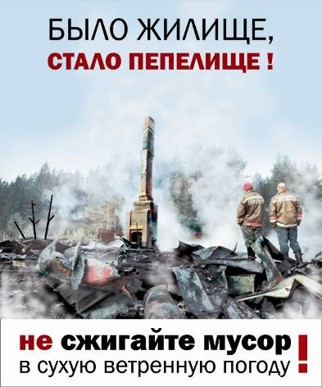
- строения должны иметь приставные лестницы, достигающие крыши, а на кровле лестницу, доходящую до конька крыши;
торфяных пожарах на здания и сооружения. Оградите свое имущество от пожара очищенной от грунта полосой земли;
- не оставляйте во дворах баллоны с газом, а также емкости с легковоспламеняющимися или горючими жидкостями;
- не оставляйте брошенными на улице бутылки, битые стекла, которые превращаясь на солнце в линзу, концентрируют солнечные лучи до спонтанного возгорания находящейся под ней травы;
- строго пресекайте шалость детей с огнем.
Помните, что неумелое обращение с огнём приводит к человеческим жертвам и материальному ущербу.
В СЛУЧАЕ ПОЖАРА ЗВОНИТЬ ПО ТЕЛЕФОНУ: 21-101; 21 – 655
УКАЗАВ ТОЧНЫЙ АДРЕС
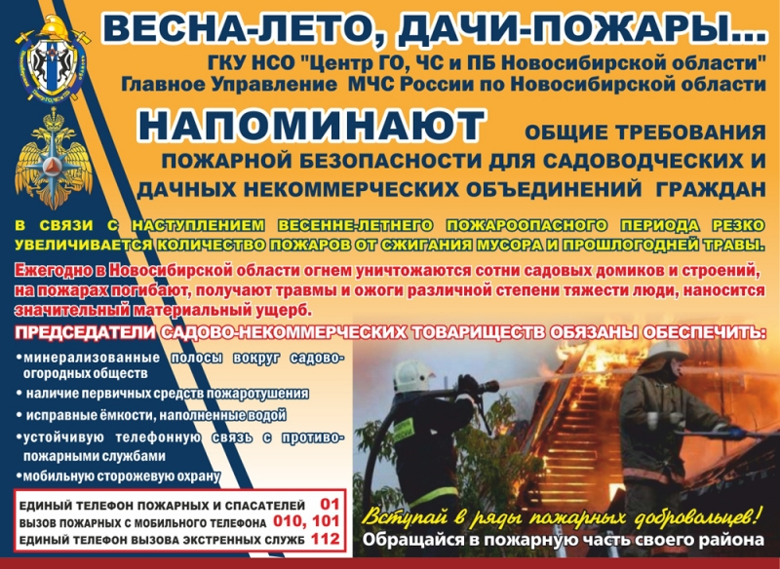
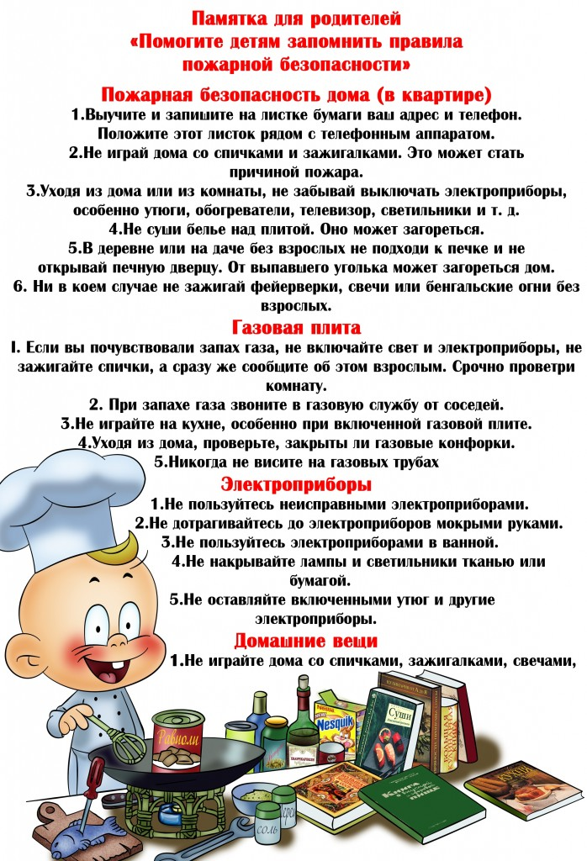

ПАМЯТКА О МЕРАХ ПОЖАРНОЙ БЕЗОПАСНОСТИ
По статистике, наибольшее количество пожаров с тяжкими последствиями (гибель и травмирование людей) происходит в жилых помещениях (квартиры, частные и садовые дома).
Основной причиной наступления тяжких последствий является позднее обнаружение пожара, нахождение людей на момент его возникновения в состоянии сна, в результате чего люди получают смертельные отравления продуктами горения (дымом), а пути эвакуации на момент обнаружения пожара уже бывают отрезаны огнем и непригодны для безопасной эвакуации.
Чтобы обезопасить себя и своих близких, предлагаем Вам задуматься об установке в своем жилом помещении автономного дымового пожарного извещателя.
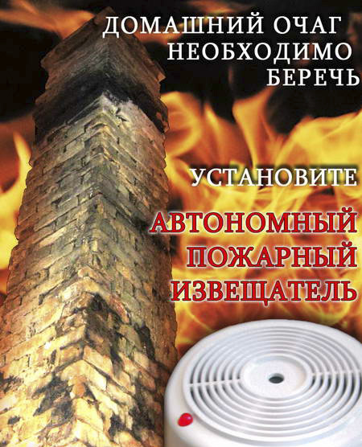
По данным аналитиков, при использовании автономных дымовых пожарных извещателей число человеческих жертв при пожарах сокращается на 64-69%, количество пожаров уменьшается на 25-30%, материальный ущерб сокращается на 19-26%.
Извещатель обнаруживает задымление на ранней стадии и при срабатывании выдает пронзительный звуковой сигнал, который способен разбудить даже сильно выпившего человека.
Для монтажа извещателя не требуется специальных знаний, он крепится к потолку или стене, не имеет никаких проводов, хотя при необходимости извещатели в квартире могут быть связаны в локальную сеть. Источник питания этого устройства (батарейка типа «Крона») обеспечивает его непрерывную работу в течение года и более.
Стоимость извещателя, в зависимости от модификации, составляет от 125 до 1000 рублей, что неизмеримо меньше по сравнению с потерями от самого небольшого пожара. Продажа осуществляется в специализированных магазинах и организациях, оказывающих услуги в области пожарной безопасности. Информация о продавцах имеется в справочнике «ДУБЛЬ-ГИС» и в сети Интернет (набрать в поиске «автономный пожарный извещатель»).
Помните! ВАША безопасность и безопасность ВАШИХ близких в ВАШИХ руках!

Управление надзорной деятельности ГУ МЧС России по Новосибирской области
тел. 8(383)222-45-55

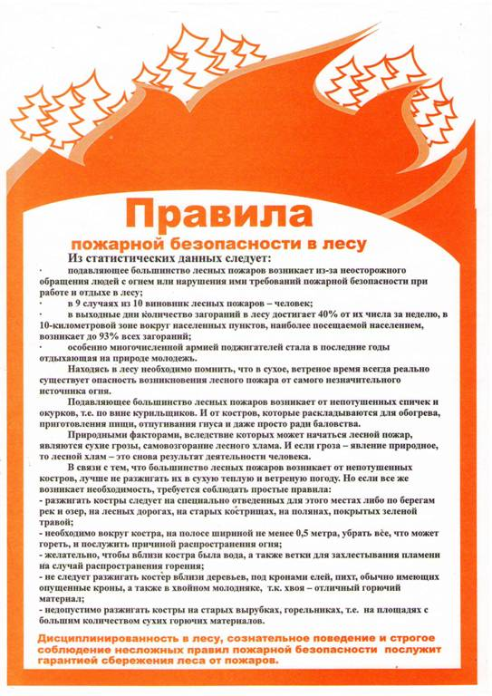
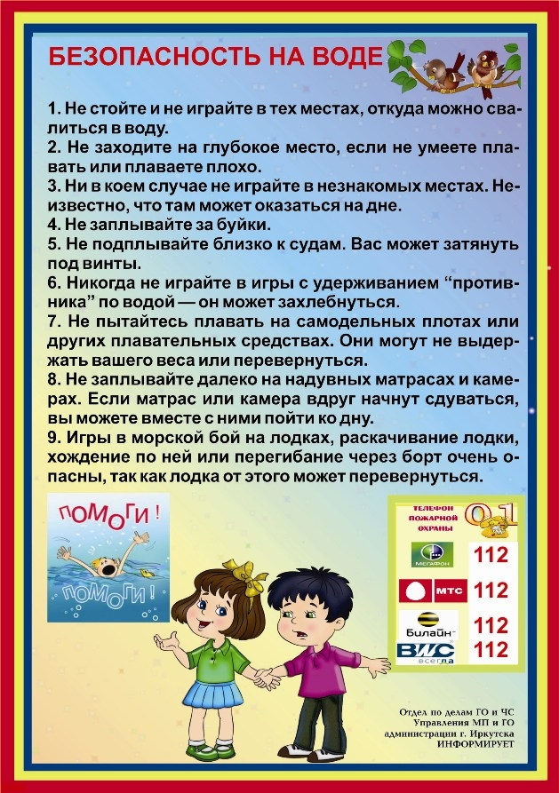

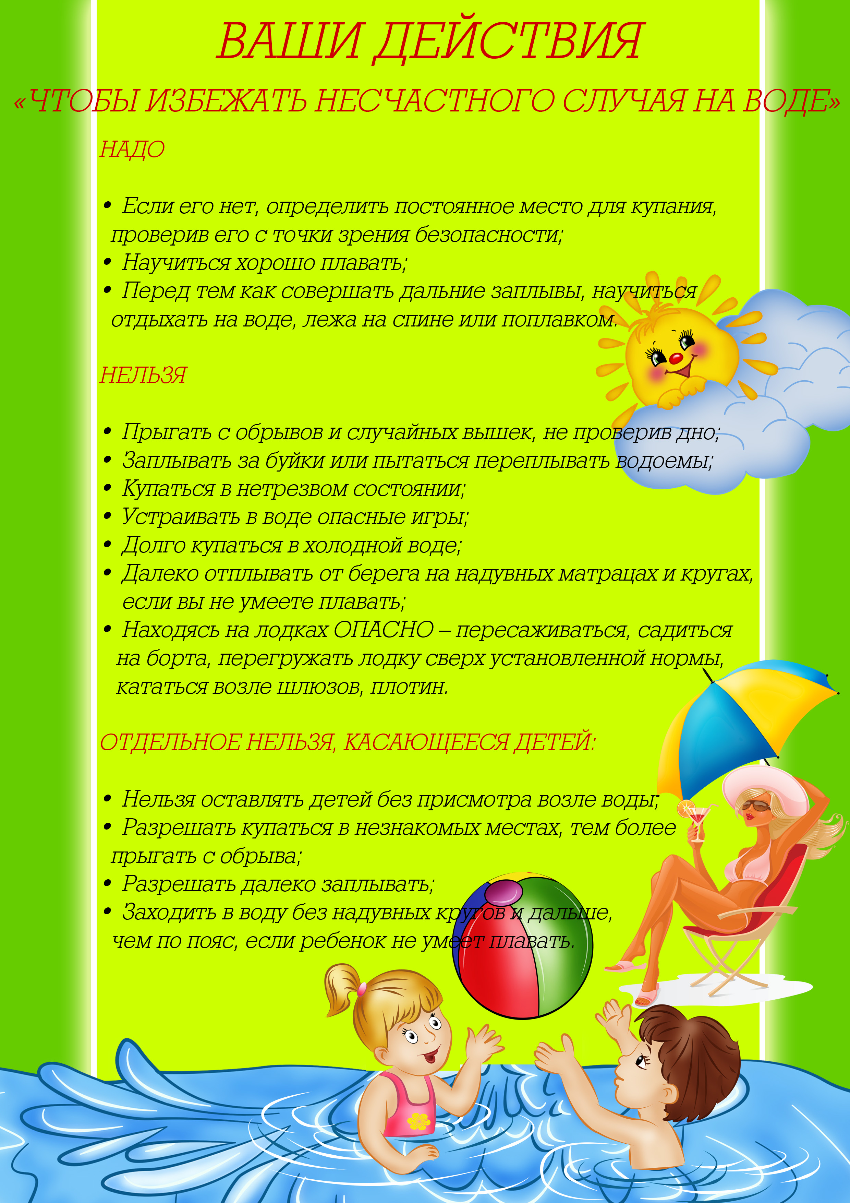

Учредитель: администрация Широкоярского Для писем:633158, Новосибирская область ТЕЛЕФОНЫ ЭКСТРЕННЫХ СЛУЖБ: сельсовета Мошковского района Мошковский район, п. Широкий Яр, Пожарная охрана: 8 (383 48) 21-101
Новосибирской области ул. Школьная, 14 ОМВД по Мошковскому району:
Телефон: 8 (383 48) 53-310 8 (383 48) 21-102, 21-163, 21-646
E-mail: mos_shirok_70@mail.ru Тираж: 101 экз Скорая помощь: 8 (383 48) 51-503;
Единая дежурная диспетчерская
служба: 8 (383 48) 21-655

